الجمهورية الجزائرية الديمقراطية الشعبية
مديرية التربية لولاية البليدة المستوى : الرابعة متوسطة
متوسطة عمارة رابح مرمان الموسم الدراسي:2018/2019
اختبار الفصل الأول في مادة العلوم الفيزيائية والتكنولوجيا
الجزء الأول : (12 ن)
التمرين الأول:
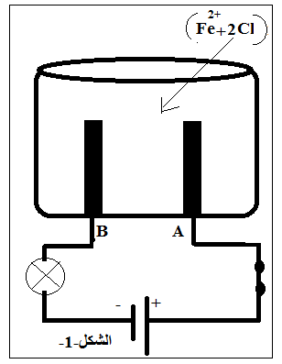
يتم انتاج برادة الحديد انطلاقا من التحليل الكهربائي البسيط لمحلول ثنائي كلور الحديد (FeCl₂)حيث تتشكل برادة الحديد انطلاقا من شوارد الحديد وينطلق ثنائي الكلور انطلاقا من شوارد الكلور.
- ما هو التحليل الكهربائي البسيط؟.
- فسر مجهريا سبب انتقال التيار الكهربائي في الدارة وداخل وعاء فولطا
- سمي العنصرين A وB وصف ما يحدث بجوارهما.
- أكتب المعادلات بجوار كل مسرى والمعادلة الاجمالية.
- كيف نثبت بان المعدن المتشكل هو برادة الحديد والغاز المنطلق هو ثنائي الكلور.

التمرين الثاني:
في إحدى تجارب العلوم الفيزيائية تم توصيل ديناموالدراجة بجهاز راسم الاهتزازالمهبطي لمعاينة نوع التوتر الكهربائي
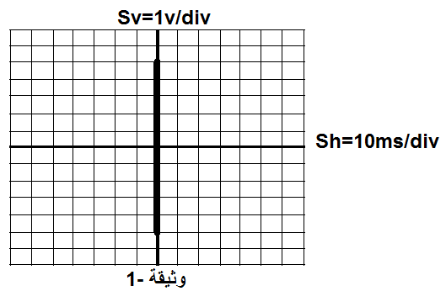
الذي يغذي مصباح الدراجة،فظهر على شاشة جھاز راسم الاهتزازالمهبطي المنحنى المبین في الوثیقة 1
- ماھومبدأ عمل دينامو الدراجة؟
- مانوع التوتر الكهربائي المشاهد على الشاشة؟ برر إجابتك
- باستغلال الوثيقة -2- أحسب المقادير التالية:
- التوتر الاعظمي U_{max}
- الدور T
- التردد f
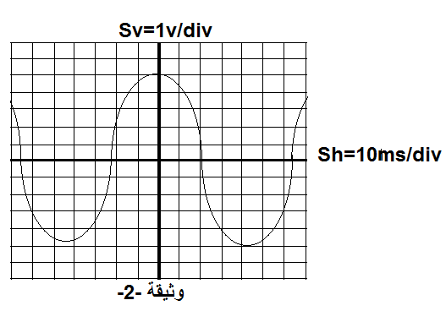
- التوتر الفعال U_{eff}
- ما علاقة الوثيقة -1- بالوثيقة -2- ؟.

الصفحة 01/02
الجزء الثاني (8 ن)
الوضعية الثانية (8 ن)
في ورشة انجاز مؤسسة تعليمية شاهدت مهندس كهربائي يقوم بتركيب مجموعة من العناصر الكهربائية (منصهر ،قاطع تفاضلي ، ثلاث أسلاك كهربائية بألوان مختلفة ،وسلك مغمور في الأرض ) فتساءلت في نفسك عن دور هذه العناصر
- ماهو دور كل عنصر كهربائي المشار إليه سابقا ؟.
- ماهي الألوان المميزة لكل سلك ؟ .
- أعد رسم المخطط الكهربائي التالي مع تصحيح جميع الأخطاء:
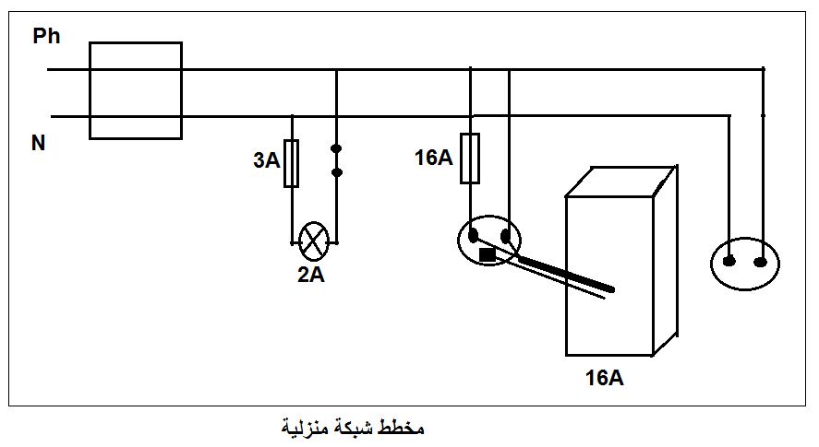

- ماهي الأضرار الناجمة عن الصدمة الكهربائية؟.

*** بالتوفــــــــــــــــــــــــــــــيق ***

من إعداد الأستاذ : ب/س الصفحة 02/02 انتهى

